浮梁县农业农村局2021年度部门决算

目 录

- 浮梁县农业农村局概况
一、部门主要职能
二、部门基本情况
第二部分 2021年度部门决算表
一、收入支出决算总表
二、收入决算表
三、支出决算表
四、财政拨款收入支出决算总表
五、一般公共预算财政拨款支出决算表
六、一般公共预算财政拨款基本支出决算表
七、一般公共预算财政拨款“三公”经费支出决算
表
- 政府性基金预算财政拨款收入支出决算表
- 国有资本经营预算财政拨款支出决算表
十、国有资产占用情况表
第三部分 2021年度部门决算情况说明
一、收入决算情况说明
二、支出决算情况说明
三、财政拨款支出决算情况说明
四、一般公共预算财政拨款基本支出决算情况说明
五、一般公共预算财政拨款“三公”经费支出决算
情况说明
六、机关运行经费支出情况说明
七、政府采购支出情况说明
八、国有资产占用情况说明
九、预算绩效情况说明
第四部分 名词解释

第一部分 浮梁县农业农村局部门概况

一、部门主要职能
（一）负责全县农业和农村工作的组织领导及综合协调。贯彻执行党和国家有关农业农村经济工作的方针政策、法律法规，拟订并组织实施全县种植业、畜牧业、渔业、农业机械化、农产品加工等农业产业和农村经济发展规划，提出农村改革发展建议；承担农村经济与社会发展预测及综合统计工作。
（二）承担完善农村经营管理体制的责任。深化农村经济体制改革和稳定完善农村基本经营制度，指导农村土地承包、耕地使用权流转和承包纠纷仲裁工作；指导、监督减轻农民负担和村民筹资筹劳管理工作，指导农村集体资产和财务管理工作；指导和扶持农业社会化服务体系、农村合作经济组织、农民专业合作社和农产品行业协会的建设与发展。
（三）指导全县农业生产。组织落实促进主要农产品生产发展的相关政策措施，指导农业标准化、规模化生产，引导农业产业结构调整和农产品品质改善；提出农业固定资产投资规模和方向、县级发展农业的财政性资金安排建议；配合有关部门组织实施农业综合开发和基本农田建设项目。
（四）指导全县农业产业化发展。促进农业产前、产中、产后一体化发展。拟订并组织实施农产品加工业发展规划，提出农业产业保护政策建议，培育、保护和发展农产品品牌；指导农产品加工业结构调整、技术创新和服务体系建设；制定农业生产资料、主要农产品市场体系建设发展规划。
（五）承担农产品质量安全监督管理责任。开展农产品安全风险评估，组织农产品质量安全监测，发布有关农产品质量安全信息；拟订有关农产品质量安全的地方标准，并会同有关部门组织实施；指导农业检验检测体系建设；依法实施符合安全标准的农产品产地认定和产品认证；组织农产品质量安全的监督管理。
（六）依法开展有关农业生产资料行政许可的初审及监督管理。实施农作物种子（种苗）、草种、种畜禽、农药、兽药、饲料、饲料添加剂的许可及初审、报批及监督管理；负责渔政渔港监督管理和渔船检测检验管理工作；组织实施有关农业生产资料的地方标准；开展兽医医疗器械和有关肥料的监督管理；指导农业机械化发展、农机安全监理和机动渔业船舶操作手培训工作。
（七）负责农作物重大病虫害及动物重大疫病防控。指导动植物防疫和检疫体系建设；组织、监督县内动植物防疫检疫工作，发布疫情并组织扑灭；组织植物检疫性有害生物普查；承担引进农作物种子（种苗）检疫工作；负责兽医医改、兽药药政监督管理、牲畜定点屠宰监督管理工作。
（八）承担农业防灾减灾工作。监测、发布农业灾情；组织开展种子、化肥等救灾物资储备和调拨工作；提出农业生产救灾资金安排建议；指导农业紧急救灾和灾后恢复生产。
（九）管理农业和农村经济信息。监测分析农业和农村经济运行，发布农业和农村经济信息；开展相关农业统计工作；负责农业信息体系建设，组织开展农业信息服务。
（十）指导农业科技创新和技术推广。拟订并组织实施农业科研、农技推广规划、计划，会同有关部门组织农业科技创新体系和农业产业技术体系建设；组织实施农业领域应用技术研究、科技成果转化和技术推广；负责农业科技成果管理，组织引进农业先进技术；负责农业植物新品种保护、农业转基因生物的生产加工许可的初审和报批及安全监督管理；指导农技推广体系改革与建设。
（十一）负责农业农村人才队伍建设。会同有关部门拟订农业农村人才队伍建设规划并组织实施，指导农业职业教育和职业技术开发，组织农村实用人才和农村劳动力转移培训等工作；组织和指导农业专业技术职务任职资格、农业行业技术工人等级考核与评审工作，会同有关部门组织农业管理干部和技术人员的教育培训；会同有关部门实施农业农村专业人员从业资格管理，负责农民技术职称评定工作。
（十二）负责农业资源区划和资源保护工作。拟订农用地、耕地、基本农田质量保护与改良措施并指导实施，依法管理耕地质量；运用工程、农艺、农机、生物等措施，发展资源节约型、环境友好型农业。
（十三）负责农业生态和农村能源有关工作。制定并实施农业生态建设规划；指导农村可再生能源综合开发与利用、农业生物质产业发展、农业农村节能减排、农业面源污染治理；提出划定农产品禁止生产区域的意见、建议和报批工作，指导生态农业、循环农业发展；负责保护渔业水域生态环境，牵头管理外来物种。
（十四）协调农业各产业和农村经济发展；指导农村二、三产业发展，扶持发展农产品加工流通业、乡村旅游等服务业。
（十五）组织和指导全县社会主义新农村建设。提出农村社会事业发展政策建议，并协调相关事项；组织开展新农村建设试点工作；参与农村社会发展、基层组织建设、精神文明建设和民主法制建设相关工作。
（十六）组织开展对外农业贸易和经济、技术交流与合作；协助有关部门组织实施农业外援项目。
（十七）承办县委、县人民政府和上级业务部门交办的其他事项。
- 部门基本情况
纳入本套部门决算汇编范围的单位共8个，包括：包括浮梁县农业农村局机关、浮梁县农业技术推广中心、浮梁县畜牧水产局、浮梁县经济作物局、浮梁县农村经营管理局、浮梁县农业机械管理局、浮梁县种子管理局、浮梁县农业综合执法大队。
本部门2021年年末实有人数84人，其中在职人员84人，退休人员53人、遗属5人。

第二部分 2021年度部门决算表

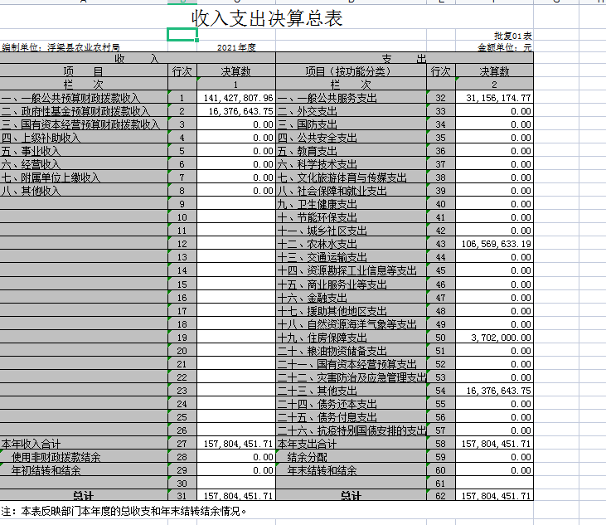

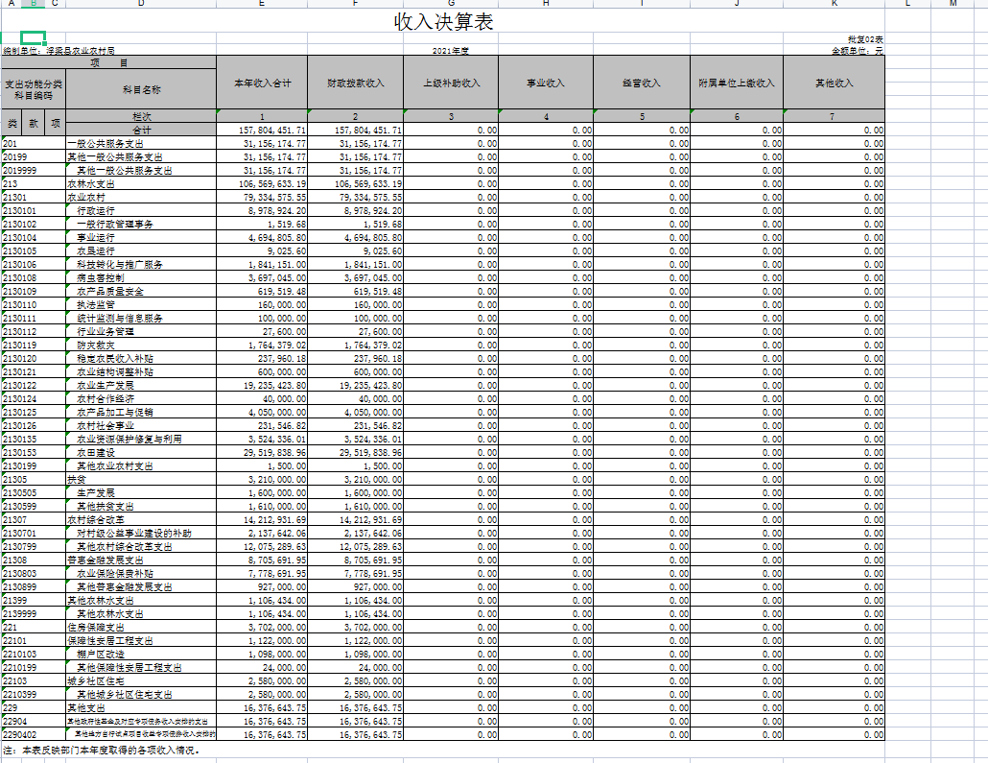

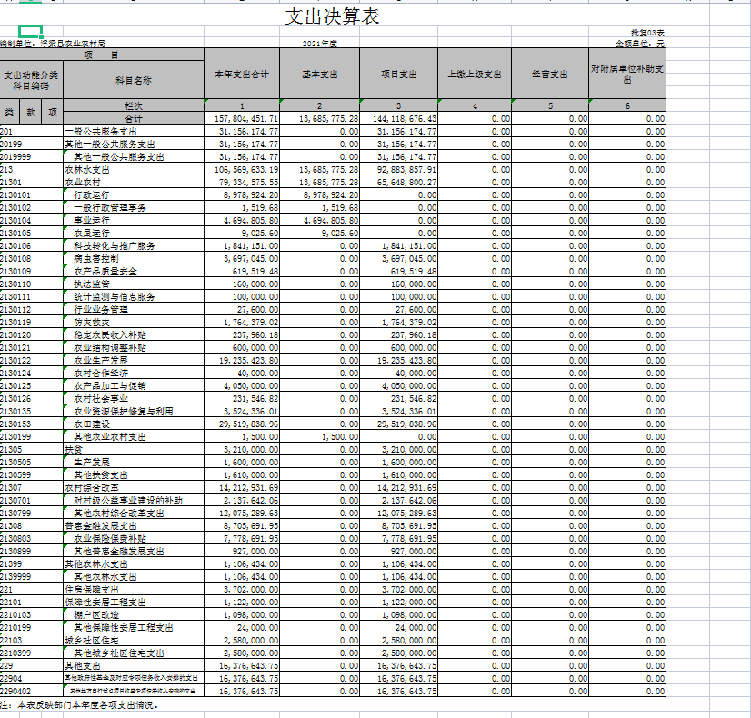

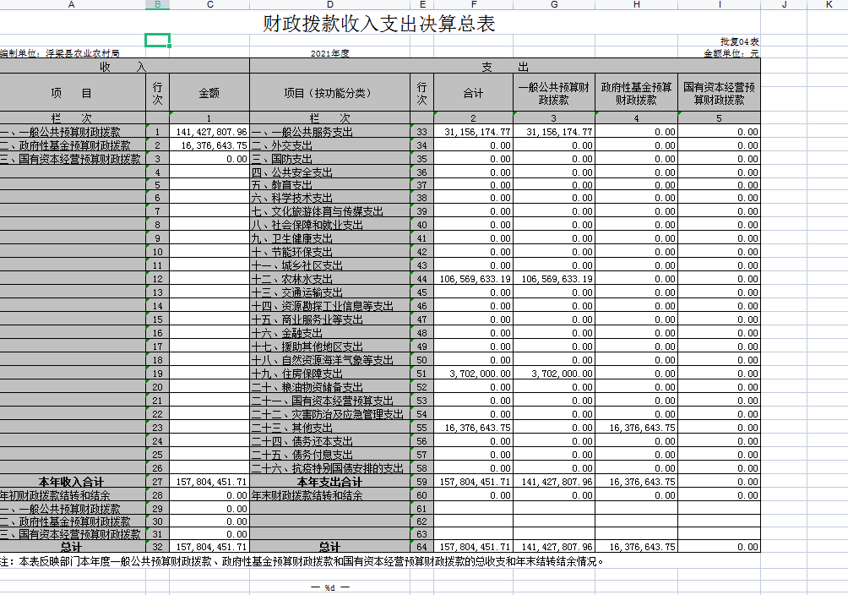

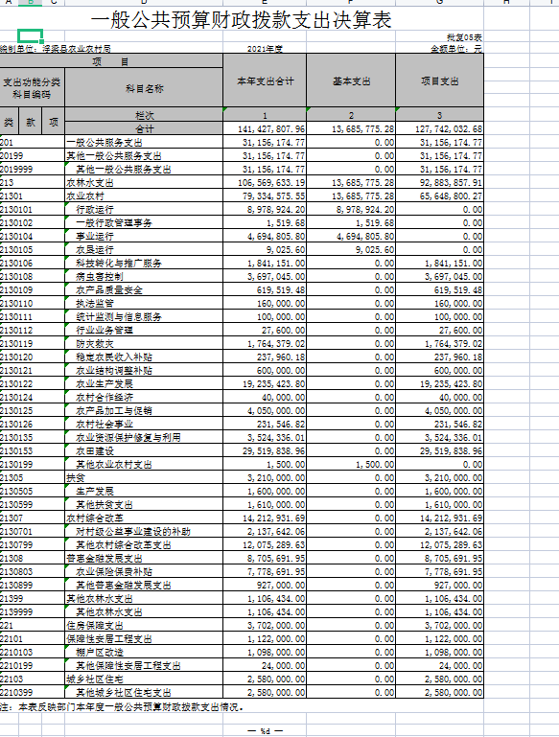

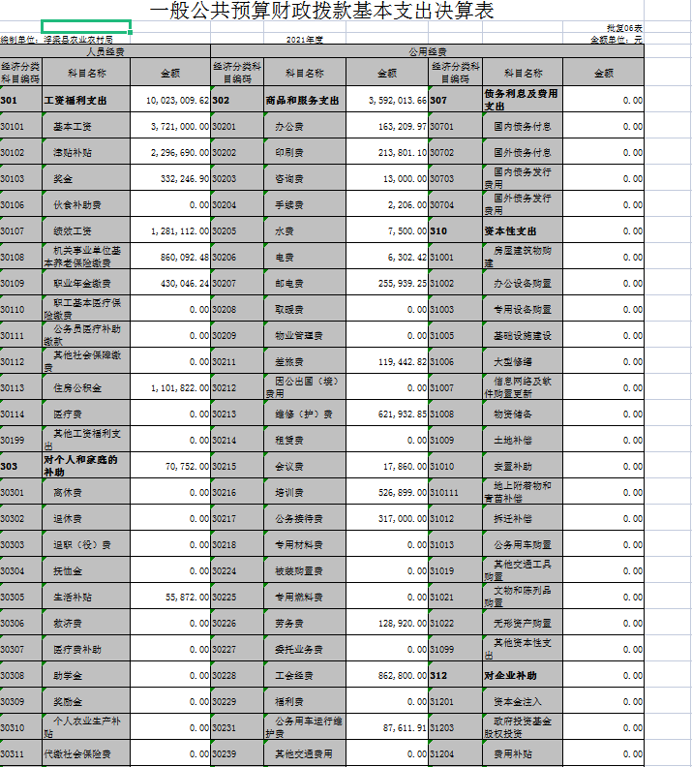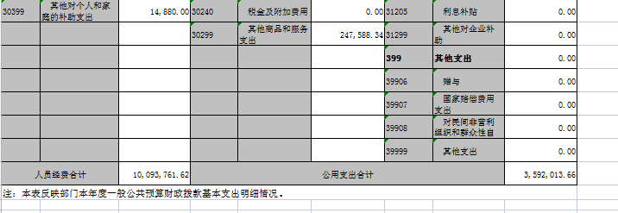

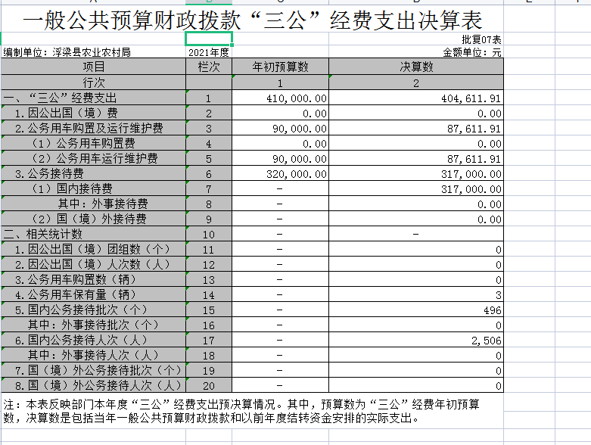

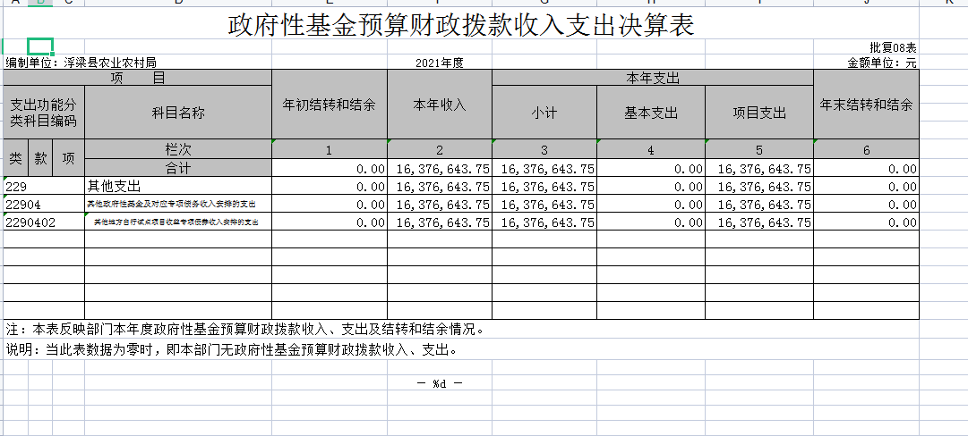

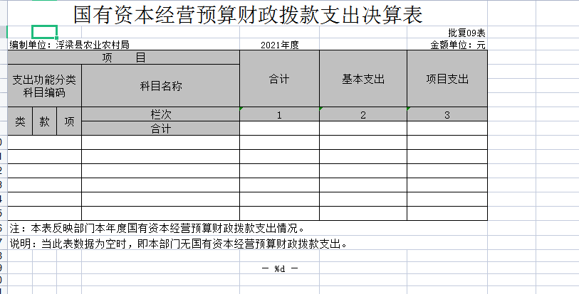

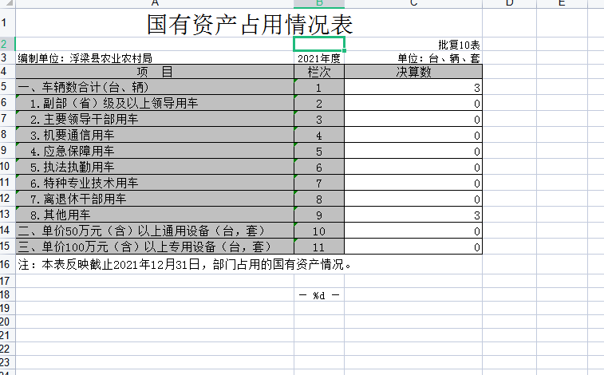

第三部分 2021年度部门决算情况说明

一、收入决算情况说明
本部门2021年度收入总计15780.45万元，其中年初结转和结余0万元，较2020年增加703.79万元，增长4.67%；本年收入合计15780.45万元，较2020年增加703.79万元，增长4.67%，主要原因是：项目资金增加。
本年收入的具体构成为：财政拨款收入15780.45万元，占100%。
二、支出决算情况说明
本部门2021年度支出总计15780.45万元，其中本年支出合计15780.45万元，较2020年增加703.79万元，增长4.67%，主要原因是：项目资金增加；年末结转和结余0万元，较2020年增加0万元。
本年支出的具体构成为：基本支出1368.58万元，占8.67%；项目支出14411.87万元，占91.33%。
三、财政拨款支出决算情况说明
本部门2021年度财政拨款本年支出年初预算数为1714.6万元，决算数为15780.45万元，完成年初预算的920.36%。其中：
（一）一般公共服务支出年初预算数为0万元，决算数为3115.62万元，主要原因是：项目资金增加。
（二）农林水支出年初预算数为1714.6万元，决算数为10656.96万元，完成年初预算的621.54%，主要原因是：项目资金增加。
（三）住房保障支出支出年初预算数为0万元，决算数为370.2万元，主要原因是：棚户区改造项目资金增加。
（四）其他支出支出年初预算数为0万元，决算数为1637.67万元，主要原因是：项目资金增加。
四、一般公共预算财政拨款基本支出决算情况说明
本部门2021年度一般公共预算财政拨款基本支出1368.58万元，其中：
（一）工资福利支出1002.3万元，较2020年减少310.66万元，下降23.66%，主要原因是：2021年未发放绩效奖励工资。
（二）商品和服务支出359.2万元，较2020年减少2082.28万元，下降85.29%，主要原因是：2020年17个乡镇基层站人员养老保险一次性付给乡镇故商品和服务支出金额较大。
（三）对个人和家庭补助支出7.08万元，较2020年减少2074.81万元，下降99.66%，主要原因是：2020年退休干部人员增加及奖励工资增加，而2021年未发放绩效奖励工资。
五、一般公共预算财政拨款“三公”经费支出决算情况说明
本部门2021年度一般公共预算财政拨款“三公”经费支出年初预算数为41万元，决算数为40.46万元，完成预算的98.69%，决算数较2020年减少2.64万元，下降6.13%，其中：
- 因公出国（境）支出无。
（二）公务接待费支出年初预算数为32万元，决算数为31.7万元，完成预算的99.06%，决算数较2020年减少2.4万元，下降7.04%，主要原因是受疫情影响，公务接待次数减少，支出减少。决算数较年初预算数减少0.3万元的主要原因是受疫情影响。全年国内公务接待496批，累计接待2506人次，其中外事接待0批，累计接待0人次。
（三）公务用车购置及运行维护费支出8.76万元，其中公务用车购置年初预算数为0万元，决算数为0万元。公务用车运行维护费支出年初预算数为9万元，决算数为8.76万元，完成预算的97.33%，决算数较2020年减少0.24万元，下降2.67%，主要原因是受疫情影响，外出次数稍有减少，开支减少，年末公务用车保有3辆。决算数较年初预算数保持持平。
六、机关运行经费支出情况说明
本部门2021年度机关运行经费支出 359.2万元，较上年决算数增加101.25万元，增长39.25%，主要原因是：2021年项目增加，工作任务加重，工作经费增加。
七、政府采购支出情况说明
本部门2021年度政府采购支出总额91.2472万元，其中：政府采货物支出91.2472万元。授予中小企业合同金额91.2472万元，占政府采购支出总额的100%，其中：授予小微企业合同金额91.2472万元，占政府采购支出总额的100%；货物采购授予中小企业合同金额占货物支出金额的100%。
八、国有资产占用情况说明。
截止2021年12月31日，本部门（单位）国有资产占用情况见公开10表《国有资产占用情况表》。
九、预算绩效情况说明
（一）绩效管理工作开展情况。
根据预算绩效管理要求，我部门组织对纳入2021年度部门预算范围的二级项目30个全面开展绩效自评，共涉及资金4429.12万元，占项目支出总额的30.73%。
组织对“农药等农业投入品监管工作经费”、“2021年非洲猪瘟防控工作经费”等30个项目开展了部门评价，涉及一般公共预算支出4429.12万元。从评价情况来看，资金到位及时,资金均按照相关规定使用,产出指标,数量指标,时效指标,成本指标均满足要求。绩效自评结果良好。
组织开展部门整体支出绩效评价，涉及一般公共预算支出15780.445171万元，从评价情况来看，资金拨付及时，且均按照相关规定使用,产出指标,数量指标,时效指标,成本指标均满足要求，绩效自评结果良好。
（二）部门决算中项目绩效自评情况。
详见附件。
（三）部门评价项目绩效评价情况。
每个市级部门至少将1个部门评价报告向社会公开，报告框架可参考《项目支出绩效评价办法》（财预〔2020〕10号）中《项目支出绩效评价报告（参考提纲）》。

第四部分 名词解释

名词解释应以财务会计制度、政府收支分类科目以及部门预算管理等规定为基本说明，可在此基础上结合部门实际情况适当细化。
“三公”经费支出和机关运行经费支出口径必须予以说明（可参照如下格式进行说明）。
“三公”经费支出：指用一般公共预算财政拨款安排的因公出国（境）费、公务用车购置及运行维护费和公务接待费。其中，因公出国（境）费反映单位公务出国（境）的国际旅费、国外城市间交通费、住宿费、伙食费、培训费、公杂费等支出；公务用车购置及运行维护费反映单位公务用车车辆购置支出（含车辆购置税、牌照费），按规定保留的公务用车燃料费、维修费、过桥过路费、保险费、安全奖励费用等支出；公务接待费反映单位按规定开支的各类公务接待（含外宾接待）支出。
机关运行经费支出：指用一般公共预算财政拨款安排的为保障行政单位（包括参照公务员法管理的事业单位）运行用于购买货物和服务的各项资金，包括办公费、印刷费、邮电费、差旅费、会议费、福利费、日常维修费、专用材料及一般设备购置费、办公用房水电费、办公用房取暖费、办公用房物业管理费、公务用车运行维护费以及其他费用。

